Definitief Aanwijzingsbesluit locaties ondergrondse afvalcontainers aan de Rozenstraat te Tilburg
(Artikel 4 onder z van het uitvoeringsbesluit 2024 Afvalstoffenverordening gemeente Tilburg 2019).

Overeenkomstig de openbare uniforme voorbereidingsprocedure (met toepassing van afdeling 3.4 van de Algemene wet Bestuursrecht), hebben wij eerder ons ontwerp-aanwijzingsbesluit op voorgeschreven wijze gepubliceerd op 18 april 2026. Belanghebbenden konden tot zes weken na deze publicatie hun zienswijzen indienen.

Het afdelingshoofd van het Brabants Afval Team (BAT), gemandateerd door Burgemeester en wethouders van de gemeente Tilburg, is van plan om een aanwijzingsbesluit te nemen voor de aanleg van een ondergronds afvaleiland met drie ondergrondse containers en GFTe cocon.

Binnen de geldende periode hebben wij geen zienswijzen ontvangen.

Door de aanwezigheid van kabels en leidingen en het niet in kunnen passen van de containers op de beoogde locatie zal de locatie verschoven worden, zoals te zien in onderstaande tekening.
Deze locatie wordt door middel van dit definitief aanwijzingsbesluit vastgesteld.

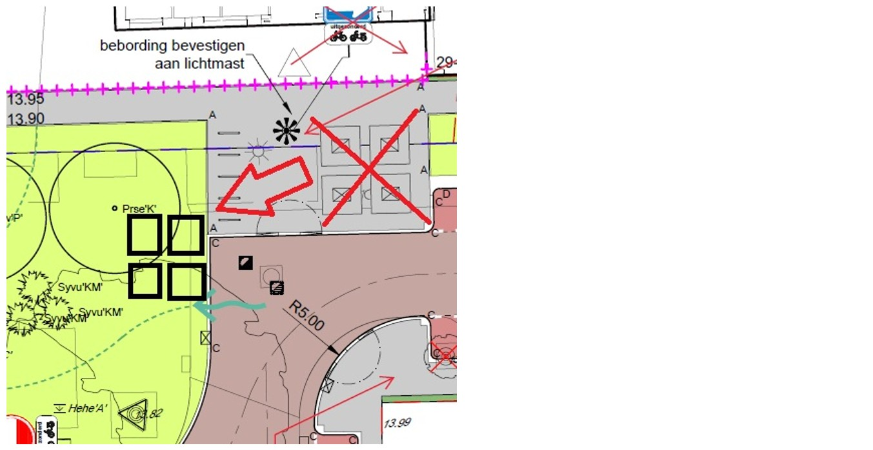

Op grond van de Wet milieubeheer, artikel 10.23 heeft gemeente Tilburg een Afvalstoffenverordening vastgesteld. Deze afvalstoffenverordening bevat regels over het inzamelen en het ter inzameling aanbieden van (huishoudelijke) afvalstoffen. In de Afvalstoffenverordening gemeente Tilburg is aangegeven dat het college van burgemeester en wethouders nadere regels kan stellen over het inzamelen van huishoudelijke afvalstoffen. Hiermee kan het college van burgemeester en wethouders in een Uitvoeringsbesluit van deze Afvalstoffenverordening aanwijzen via welk inzamelmiddel en/of voorziening bepaalde categorieën van afvalstoffen ten behoeve van de gebruiker van een perceel
plaatsvindt. Hiernaast kan het college van burgemeester en wethouders de locaties aanwijzen waar ondergrondse afvalcontainers (inzamelvoorzieningen) geplaatst worden. Bij mandaat heeft het college deze bevoegdheid tot het aanwijzen van locaties overgedragen naar hoofd afdeling BAT.

Door het gebruik van ondergrondse containers, welke een fors grotere inhoud hebben dan de reguliere verzamelcontainers die vaak inpandig geplaatst worden, hoeven deze minder vaak leeg gemaakt te worden. Deze methodiek levert minder verkeersbewegingen op met zware inzamelvoertuigen en minder fysieke belasting voor het inzamelpersoneel door het gebruik van een kraaninzamelvoertuig.

Tegen het definitieve aanwijzingsbesluit kan beroep worden ingesteld door belanghebbenden die een zienswijze over het ontwerp-aanwijzingsbesluit naar voren hebben gebracht en belanghebbenden aan wie redelijkerwijs niet kan worden verweten geen zienswijze over het ontwerpbesluit naar voren te hebben gebracht.

Binnen zes weken kan beroep worden ingesteld bij de Raad van State, Postbus 20019,2500 AE Den Haag. De termijn van zes weken gaat de dag na de datum van ter inzage legging in. Voor het instellen van beroep is griffierecht verschuldigd.

Inzage:

het definitieve aanwijzingsbesluit is alleen digitaal in te zien in de Stadswinkel Centrum Tilburg, via www.tilburg.nl en via www.overheid.nl

